|  |  |
| --- | --- |
| ĐỀ THAM KHẢO | **ĐỀ KIỂM TRA GIỮA HỌC KÌ II**  **NĂM HỌC ………..**  **MÔN TOÁN - LỚP 6**  Thời gian làm bài: 90 phút  *(Không tính thời gian phát đề)* |

**PHẦN I- TRẮC NGHIỆM KHÁCH QUAN :**

***Chọn một đáp án đúng trong các phương án A, B, C, D ở mỗi câu sau và ghi vào bài làm:***

**Câu 1**: Tung một đồng xu cân đối và đồng chất 12 lần. Có 5 lần xuất hiện mặt S thì xác suất thực nghiệm xuất hiện mặt S là bao nhiêu?

|  |  |  |  |
| --- | --- | --- | --- |
| **A.** | **B.** 5 | **C.** | **D.** |

**Câu 2:** Kết quả điểm kiểm tra môn toán của lớp 6A được thầy giáo ghi lại như sau:

8 7 7 5 3 6 4 9 10 5 7 6 6 8 8 10 6 7 4 8 8 9 7

Số học sinh đạt điểm 7 là

|  |  |  |  |
| --- | --- | --- | --- |
| **A.** 4 | **B**. 5 | **C.** 6 | **D.** 7 |

**Câu 3:** Cách viết nào sau đây cho ta phân số?

|  |  |  |  |
| --- | --- | --- | --- |
| **A.** | **B.** | **C.** | **D**. |

**Câu 4:** Trong các phân số sau, phân số nào bằng phân số ?

|  |  |  |  |
| --- | --- | --- | --- |
| **A.** | **B.** | **C.** | **D.** |

**Câu 5:**  Phân số nào sau đây **không** tối giản?

|  |  |  |  |
| --- | --- | --- | --- |
| **A**. | **B.** | **C**. | **D.** |

**Câu 6:**  Quy đồng mẫu số của ba phân số  với mẫu số chung nhỏ nhất là

|  |  |  |  |
| --- | --- | --- | --- |
| **A**. 8 | **B.** 72 | **C**. 146 | **D.** 18 |

**Câu 7.**Trong hình vẽ bên cạnh có bao nhiêu điểm và đọc tên những điểm đó?

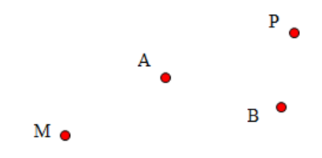

**A.** 4 điểm là a, b, m, p. **B.** 4 điểm là M, A, P, B.

**C.** 4 điểm là a, m, P, B. **D.** 4 điểm là p, b, A, M.

**Câu 8.**Hai đường thẳng song song thì

**A.** có một điểm chung. **B.** có vô số các điểm chung.

**C.** có nhiều hơn hai điểm chung. **D.** không có điểm chung.

**Câu 9.**Chọn khẳng định **đún**g trong các khẳng định dưới đây?

**A.** Điểm C nằm giữa hai điểm B và D.

**B.** Hai điểm B, D nằm cùng phía đối với điểm C.

**C.** Hai điểm B, C nằm khác phía đối với điểm D.

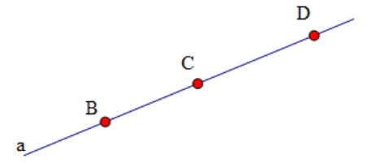

**D.** Điểm B nằm giữa hai điểm C và a.

**Câu 10.** Cho hình vẽ, điểm thuộc đoạn thẳng NQ là



**A.** điểm M. **B.** điểm N. **C.**điểm P. **D.** điểm Q.

**Câu 11.** Sắp xếp ba đoạn thẳng AB, BC, CA theo thứ tự từ lớn đến nhỏ là



**A.** AB > AC > BC. **B.** AB > BC > AC.

**C.** BC > AB > AC. **D.** AC > AB > BC.

**Câu 12.**Chọn câu trả lời đúng tương ứng với hình vẽ sau:



**A.** M // b. **B.** a // b.  **C.** a cắt b. **D.** M thuộc b.

**PHẦN II. TỰ LUẬN :**

**Câu 1:** Biểu đồ tranh ở hình dưới biểu diễn số xe máy điện của học sinh mỗi khối ở trường THCS Nguyễn Văn C

|  |  |
| --- | --- |
| **Khối** | **Số xe máy điện** |
| **Khối 6** |  |
| **Khối 7** |  |
| **Khối 8** |  |
| **Khối 9** |  |
| Qui ước:= 10 xe; = 5 xe. | |

a) Từ biểu đồ tranh hãy hoàn thành bảng số liệu sau:

|  |  |
| --- | --- |
| **Khối** | **Số xe máy điện** |
| **Khối 6** | ? |
| **Khối 7** | ? |
| **Khối 8** | ? |
| **Khối 9** | ? |

b) Khối nào có ít xe nhất? Tính tỉ số số xe máy điện của khối đó với tổng số xe máy điện của toàn trường?

**Câu 2:**

Biểu đồ thể hiện giá trị xuất - nhập khẩu hàng hóa Việt Nam giai đoạn 2002 – 2007 như sau:

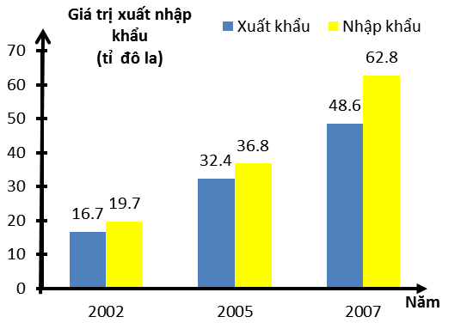

a) Năm 2002, giá trị xuất khẩu hàng hóa của Việt Nam là bao nhiêu?

b) Tính tổng giá trị nhập khẩu hàng hóa của Việt Nam trong giai đoạn 2002 – 2007.

**Câu 3:**

Gieo một xúc xắc 6 mặt 100 lần liên tiếp, ta được kết quả như sau:

|  |  |  |  |  |  |  |
| --- | --- | --- | --- | --- | --- | --- |
| **Mặt** | 1 chấm | 2 chấm | 3 chấm | 4 chấm | 5 chấm | 6 chấm |
| **Số lần** | 18 | 14 | 15 | 20 | 16 | 17 |

a) Hãy tính xác suất thực nghiệm xuất hiện mặt 6 chấm.

b) Hãy tính xác suất thực nghiệm xuất hiện được mặt có số chấm lẻ.

**Câu 4:** a) Hai phân số  và có bằng nhau không? Vì sao?

b) Rút gọn phân số  về phân số tối giản.

**Câu 5:** Vẽ hình theo trình tự sau:

a) Vẽ đường thẳng m đi qua hai điểm A và B cho trước.

b) Vẽ điểm C không thuộc đường thẳng m. Vẽ đoạn thẳng BC.

c) Qua điểm C vẽ đường thẳng n cắt đường thẳng m tại điểm A.

**Câu 6:** So sánh:  và .

-------------Hết-------------